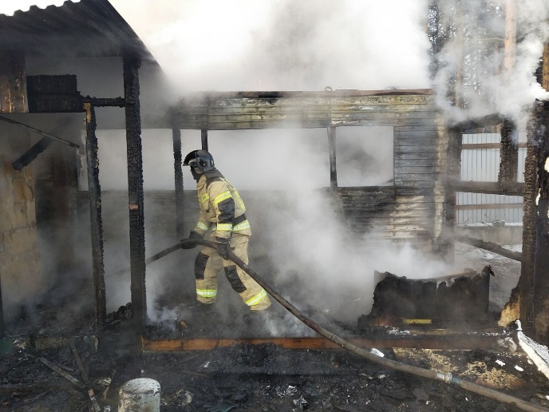

ПОЖАР В УСТЬ-ИЛИМСКОМ РАЙОНЕ
02.01.2021 г. в 20:12 (ирк) пожарно-спасательные подразделения МЧС России принимали участие в ликвидации пожара: в п. Невон на ул. Транспортной произошло возгорание в бане и сарае. В 20:23 (ирк) пожар локализован. В 20:28 (ирк) пожар ликвидирован.
От МЧС России работали 10 человек личного состава и 4 единицы техники.
Информационные материалы подготовлены ЦУКС ГУ МЧС России по Иркутской области.
МЧС России напоминает о необходимости строго соблюдать правила пожарной безопасности. Помните, что от этого зависит Ваша жизнь и жизнь Ваших близких, сохранность имущества.
ПОЖАР В ТАЙШЕТСКОМ РАЙОНЕ
02.01.2021 г. в 20:05 (ирк) пожарно-спасательные подразделения МЧС России принимали участие в ликвидации пожара: в д. Старошелехова на ул. Береговой произошло возгорание в бане. В 20:21 (ирк) пожар локализован. В 20:24 (ирк) пожар ликвидирован.
От МЧС России работали 4 человека личного состава и 2 единицы техники.
Информационные материалы подготовлены ЦУКС ГУ МЧС России по Иркутской области.
МЧС России напоминает о необходимости строго соблюдать правила пожарной безопасности. Помните, что от этого зависит Ваша жизнь и жизнь Ваших близких, сохранность имущества.

